**Scones muesli à la crème et confiture de figues**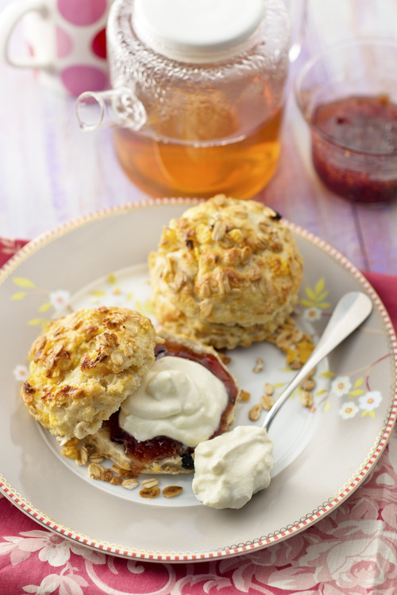

Ingrédients / pour 4 personnes

Scones

* Ingrédients
* 100 g de Le Beurre de la laiterie de Condé-sur-Vire doux Elle & Vire
* 3 cuillères à soupe de Crème Fleurette Entière de Normandie Elle&Vire
* 350 g de [farine](http://cuisine.journaldesfemmes.com/encyclopedie/fiche_composant/289/farine.shtml)
* 120 g de muesli
* 1 cuillère à café de levure alsacienne
* 1 cuillère à café rase de [sel](http://cuisine.journaldesfemmes.com/encyclopedie/fiche_composant/284/sel.shtml)
* 2 cuillères à soupe de [sucre](http://cuisine.journaldesfemmes.com/encyclopedie/fiche_composant/285/sucre.shtml) roux en poudre
* 220 ml de yaourt liquide
* Le zeste d’1/2 [orange](http://cuisine.journaldesfemmes.com/encyclopedie/fiche_composant/145/orange.shtml)
* 5 cl de [lait](http://cuisine.journaldesfemmes.com/encyclopedie/fiche_composant/286/lait.shtml)
* 1 jaune d’œuf

Crème :

* Ingrédients
* 20 cl de Crème Entière Epaisse UHT Elle & Vire
* 1 cuillère à soupe de [sucre](http://cuisine.journaldesfemmes.com/encyclopedie/fiche_composant/285/sucre.shtml) glace
* 2 graines de cardamome fendues
* 3 cuillères à soupe de [brousse](http://cuisine.journaldesfemmes.com/encyclopedie/fiche_composant/268/brousse.shtml)
* Confiture de [figues](http://cuisine.journaldesfemmes.com/encyclopedie/fiche_composant/136/figue.shtml)

Réalisation

* Préparation 15 mn - Temps Total 15 mn

**Préparation Scones muesli à la crème et confiture de figues**

1 Scones. Préchauffer le four th. 7/8 (220 °c). Verser dans un saladier la farine avec le sel, la levure alsacienne et 100 g de muesli. Ajouter le beurre de la laiterie de condé-sur-vire Elle & Vire coupé en dés et mélanger avec les doigts de façon à [sabler](http://cuisine.journaldesfemmes.com/definition/300154/sabler.shtml) la pâte. Ajouter le sucre, le yaourt liquide, la [crème fleurette](http://cuisine.journaldesfemmes.com/definition/300116/creme-fleurette.shtml) entière de normandie Elle & Vire et le [zeste](http://cuisine.journaldesfemmes.com/definition/111/zeste.shtml) d’orange, puis mélanger pour obtenir une boule. [Travailler](http://cuisine.journaldesfemmes.com/definition/108/travailler.shtml) un peu la pâte obtenue sur un plan de travail fariné et l’aplanir sur une épaisseur d’environ 3 cm. À l'aide d'un emporte-pièce, couper des ronds de pâte et les disposer sur une plaque beurrée. Mélanger le lait avec le jaune d’œuf et [badigeonner](http://cuisine.journaldesfemmes.com/definition/300067/badigeonner.shtml) les scones. Saupoudrer avec le muesli restant et enfourner 15 min.

2 Crème. Porter à ébullition 5 cl de crème entière épaisse uht Elle & Vire avec les graines de cardamome fendues. Ôter du feu, laisser [infuser](http://cuisine.journaldesfemmes.com/definition/75/infuser.shtml) jusqu’à refroidissement total et placer au frais 2 h. Égoutter la brousse et l’écraser avec le sucre glace. [Fouetter](http://cuisine.journaldesfemmes.com/definition/67/fouetter.shtml) la crème infusée avec le reste de crème entière épaisse uht Elle & Vire et ajouter peu à peu la brousse. Servir les scones avec la crème à la brousse et la confiture de figues.